Folge 5
Der Zoll und seine Aufgaben: Artenschutz

In Zusammenarbeit mit dem Bundesamt für Veterinärwesen beschlagnahmt (= nimmt weg) der Zoll illegal (= gegen das Gesetz) gehandelte Produkte von geschützten oder vom Aussterben bedrohter Tiere und Pflanzen.
Die Produkte dürfen nur gehandelt werden, wenn dies die Tierbestände nicht gefährdet.

Aufgaben:

- Was sind die Aufgaben von Grenztierärzten?
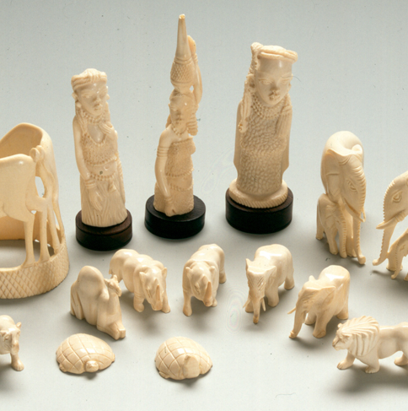
_____________________________________

_____________________________________

_____________________________________

_____________________________________

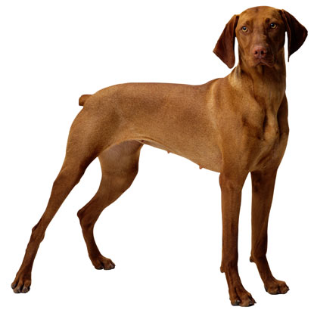
- Weshalb darf dieser Hund nicht in die Schweiz einreisen?

____________________________________

____________________________________

____________________________________

____________________________________

Mit seinen Kontrollen leistet der Zoll einen wichtigen Beitrag zum Schutz von bedrohten Tier- und Pflanzenarten. Insgesamt achtet der Zoll auf 4‘000 geschützte Tierarten und 26‘000 geschützte Pflanzenarten.

